Climate and Weather Picture Description

Číslo projektu | CZ.1.07/1.5.00/34.0479
Číslo materiálu | VY_32_INOVACE_ZDENEK_SITAR_PLANY DO BUDOUCNA_CLIMATE AND WEATHER_PICTURE DESCRIPTION 1 _14
Název školy | Střední škola služeb, obchodu a gastronomie Hradec Králové
Ročník | 2.
Vzdělávací oblast | Jazykové vzdělávání
Vzdělávací obor | Anglický jazyk
Tematický okruh | Popis a porovnávání obrázků
Téma | Climate and Weather Picture Description 1
Jméno autora | Mgr. Zdeněk Sítař
Vytvořeno dne | 15.2.2013
Metodický popis  (anotace) | Tento pracovní list slouží k nácviku popisu obrázku, jak je vyžadován ve 2. části ústní maturitní zkoušky společné části. Část Preparation mohou studenti využít pro část 2-vlastní popis. Určen k vytištění a následnému kopírování, je vhodný pro samostatnou práci i práci ve dvojici.



CLIMATE AND WEATHER I
I Preparation
A Translate these words into Czech:

swimsuit
inflatable swim ring
water slide
boiling
adults

B Order the words to make sentences
1.the In you see can a hill background small.
2. probably a summer is day It hot.
3.seem themselves to People enjoy.
4. was The taken an in photo aquapark.
II Picture description
Now try to describe the picture below using the translated words and sentences from above. You must speak about the points above. Write your description of about 90 words into your notebook.
Obr.1
SEASON/PLACE/PEOPLE/ACTIVITIES/WEATHER
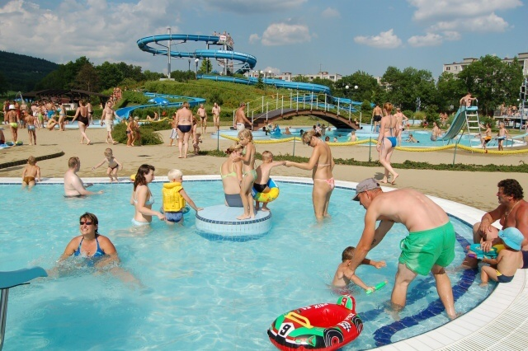

TEACHER’S NOTES
KEY TO EXERCISES
I A
Swimsuit plavky
inflatable swim ring plavací kruh
water slide skluzavka
boiling parno, vedro
adults dospělí
I B
1 In the background you can see a small hill
2 It is probably a hot summer day.
3 People seem to enjoy themselves
4 The photo was taken in an aquapark.

Použité zdroje

Použité obrázky
Pokud není uvedeno jinak, použitý materiál je z vlastních zdrojů autora
Obr1: AUTOR NEUVEDEN. www.kampocesku.cz [online]. [cit. 15.2.2013]. Dostupný na WWW: http://www.kampocesku.cz/clanek/6915/leto-v-klasterci-nad-ohri

